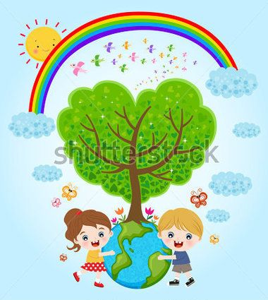

EKO - PORUKe

Zadatak je stvarno lak ,
voli more, šume, zrak.

Plavo nebo Sunce zove.
To je put za sretne snove.

Vjetar nosi dječji glas,
Zemlju čuvajte za nas.

Željela bih da na cijelom svijetu,
Gdje ljudi bacaju smeće,
Raste zeleno drveće i šareno cvijeće .

Napisala : Saša Veronek - Germadnik

Ekologija – briga o čuvanju i zaštiti okoliša u kojem živimo
Slika :https://www.pinterest.ca/pin/445715694351758698/

